Plataforma de gestão do Clube Broto
Registro de melhorias em produção — Pull Requests #1 a #28 (agosto/2026)
Entregas feitas depois da versão 1 (Ondas 1–14) já em produção. Cobre da edição de contrato vigente (PR #1) ao Id externo (Minutrade) editável que fecha o vínculo da telemetria com a oferta (PR #28). Elaborado pela TI Broto com apoio do Claude Code.
Como ler. A plataforma está em produção; mesclar na main dispara o deploy. Cada PR passou pelo CI completo (typecheck, lint, testes de unidade, integração com banco, build, e2e + acessibilidade AAA, responsividade 380px e imagem de contêiner) antes de entrar. Não há onda nova nem regra inventada — as mudanças nasceram de uso real e homologação e reaproveitam entidades, regras e componentes existentes.

Panorama dos 28 PRs
PR | Título | Tipo | Migração
#1 | Aba Comercial: editar contrato vigente | Funcionalidade | Não
#2 | Unificação de produção + infraestrutura AWS 1.5.0 | Infra | Não
#3 | Anexo do contrato em PDF, editar contato, correção do funil | Funcionalidade | Sim
#4 | Buildspec versionado + migrations automáticas no deploy | Infra | Não
#5 | Acabamento da ficha do aliado (anexo, botões, edição, layout) | UI | Não
#6 | Recusa de tamanho no cliente só para documento (correção) | Correção | Não
#7 | Scouting: reavaliar + histórico, pendências filtram, quarentena | Funcionalidade | Não
#8 | Scouting: recomendação na gaveta + “não se aplica” | Funcionalidade | Sim
#9 | Busca global do cabeçalho passa a funcionar | Funcionalidade | Não
#10 | Painel de atividades (comentários, pendências, @menção) | Funcionalidade | Sim
#11 | Ficha: painel no laptop, gaveta em linha, abas em âncora | UI | Não
#12 | Painel abre sozinho só em tela grande | UI | Não
#13 | Importação de catálogo por planilha: soluções e ofertas | Funcionalidade | Sim
#14 | Menção por @ inline no painel de atividades | UI/UX | Não
#15 | Correção: caixa de @menção fechada sobrepondo a dica | Correção | Não
#16 | Documentação das melhorias (este documento) | Documentação | Não
#17 | Correção: upload da planilha de ofertas travado em “Enviando…” | Correção | Não
#18 | Dashboard/listas/funil atualizam; “Corrigir” não fica em branco | Correção | Não
#19 | Pendência de “Cupom de desconto” volta a ser corrigível | Correção | Não
#20 | “Recompensa”: pendência de preço aponta o campo preenchido | Correção | Não
#21 | Correção de deploy: imagem de operação puxa do espelho AWS (429) | Infra | Não
#22 | Código/regras do cupom deixa de ser obrigatório | Ajuste de regra | Não
#23 | Tipo “% de desconto” usa campo de percentual (substitui o preço) | Funcionalidade | Sim
#24 | Imagem do card vira item opcional para publicar (RN09) | Ajuste de regra | Não
#25 | Natureza decide %/valor; renomeia “Benefício” e “Cupom” | Funcionalidade | Não
#26 | Régua proporcional; descrição curta opcional; rótulos de natureza na T3 | Ajuste de regra | Não
#27 | “Baixar modelo (.csv)” na importação de telemetria | Funcionalidade | Não
#28 | Id externo (Minutrade) editável (vínculo da telemetria) | Funcionalidade | Não
Migrações de banco no período: cinco (PR #3, #8, #10, #13 e #23), todas aditivas — nenhuma remove coluna nem exige valor sobre linha existente, respeitando a base já povoada.

Parte 1 — Fundação e acabamento (PR #1 a #15)
Primeira rodada pós-produção: acabamento e correções nascidos de uso real e da homologação com a base povoada.

1. Aba Comercial — editar o contrato vigente (PR #1)
A ficha do aliado passou a permitir editar o contrato vigente (comissão, vigência, dados comerciais) sem recriar o registro. Toda alteração é auditada e respeita as permissões por papel.
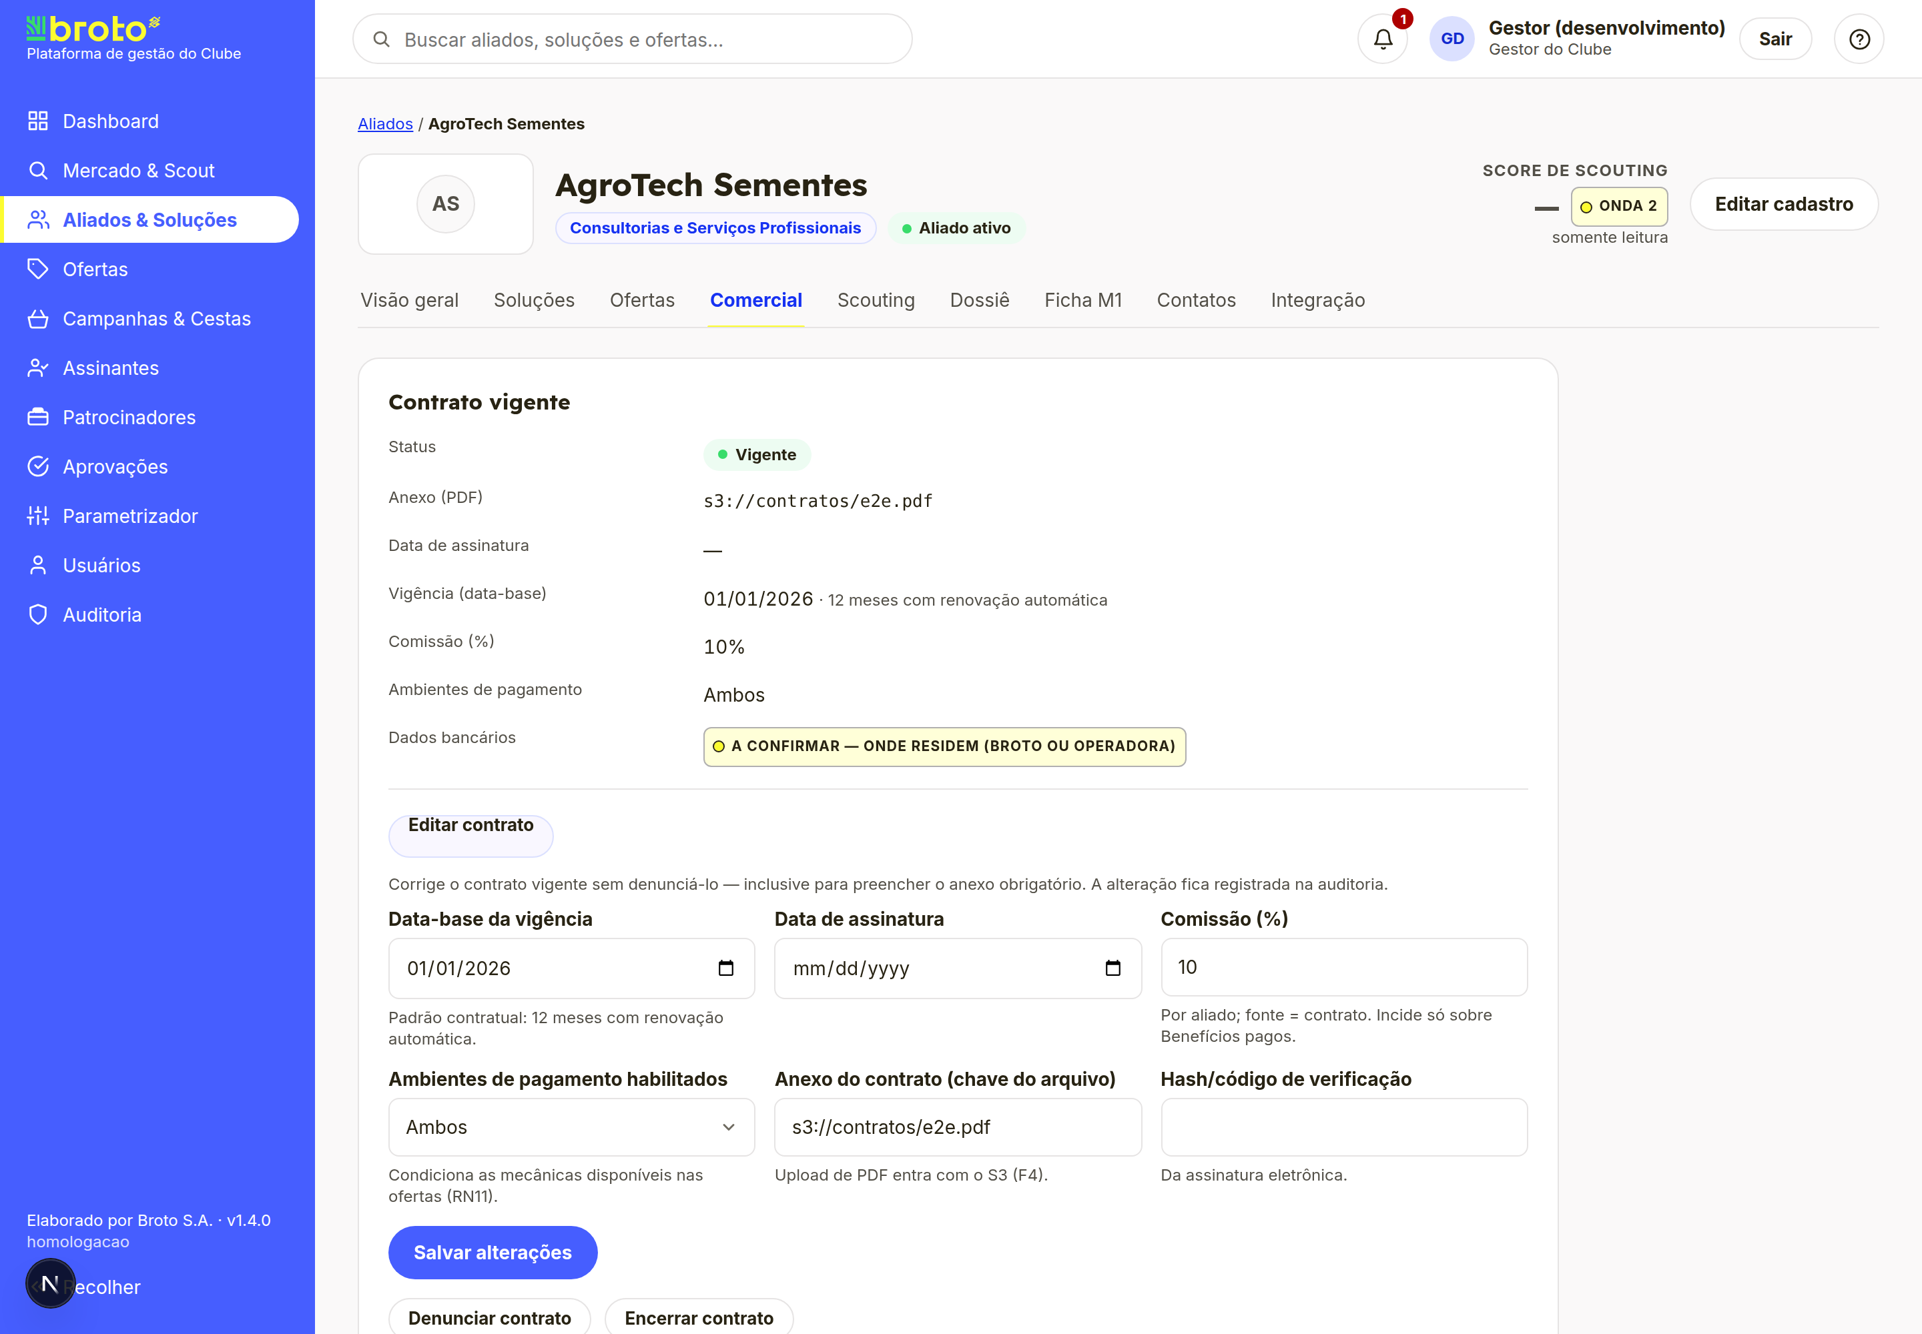
Edição do contrato vigente na aba Comercial.

2. Produção unificada e esteira de deploy (PR #2 e #4)
Consolidação da aplicação com a infraestrutura AWS (1.5.0) e o buildspec versionado, com migrations aplicadas automaticamente no deploy — base para que cada merge na main chegue à produção de forma repetível.

3. Anexo do contrato em PDF, editar contato e correção do funil (PR #3)
O contrato ganhou anexo em PDF (validado por tipo real e tamanho, guardado pela plataforma e auditado), os contatos ficaram editáveis e uma correção no funil entrou junto.
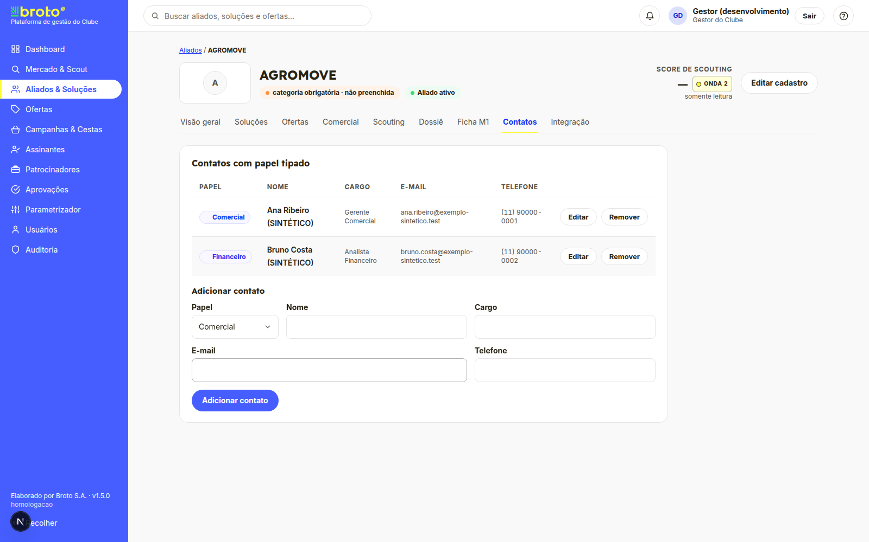
Contatos do aliado com edição ao lado de remover.
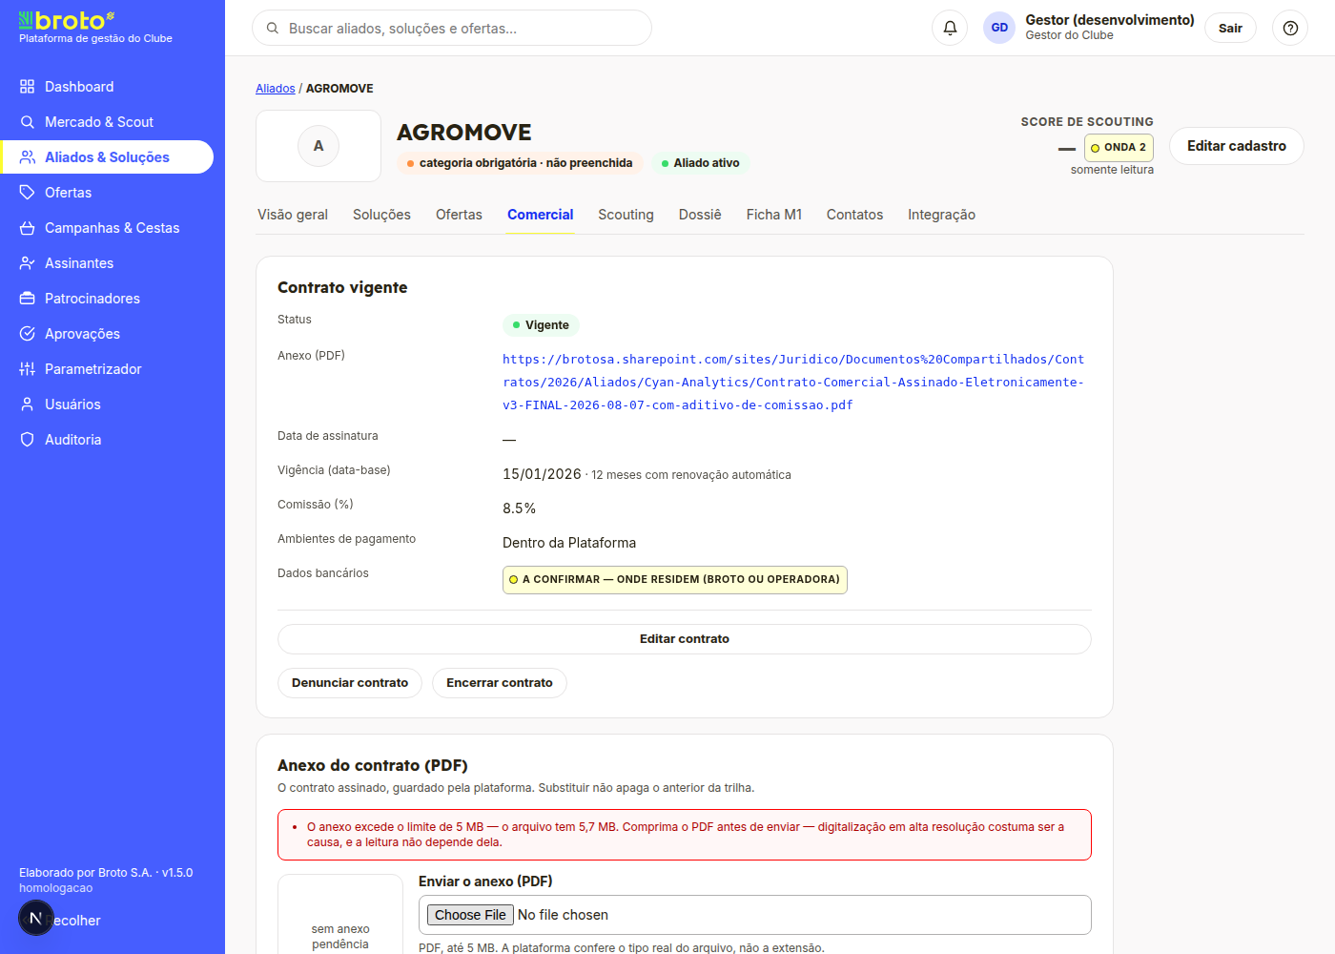
Anexo do contrato — o link não quebra o layout e abre o PDF.

4. Acabamento da ficha e recusa de tamanho (PR #5 e #6)
Acabamento visual/UX (anexo clicável, botões centralizados, “Cancelar” na edição, correção do vão à direita) e a recusa de tamanho no cliente voltou a valer apenas para documento.

5. Scouting: reavaliar, “não se aplica” e quarentena (PR #7 e #8)
Reavaliar um prospect mantendo o histórico, pendências que filtram a lista, recomendação na gaveta e a opção “não se aplica” na avaliação (excluída do score).
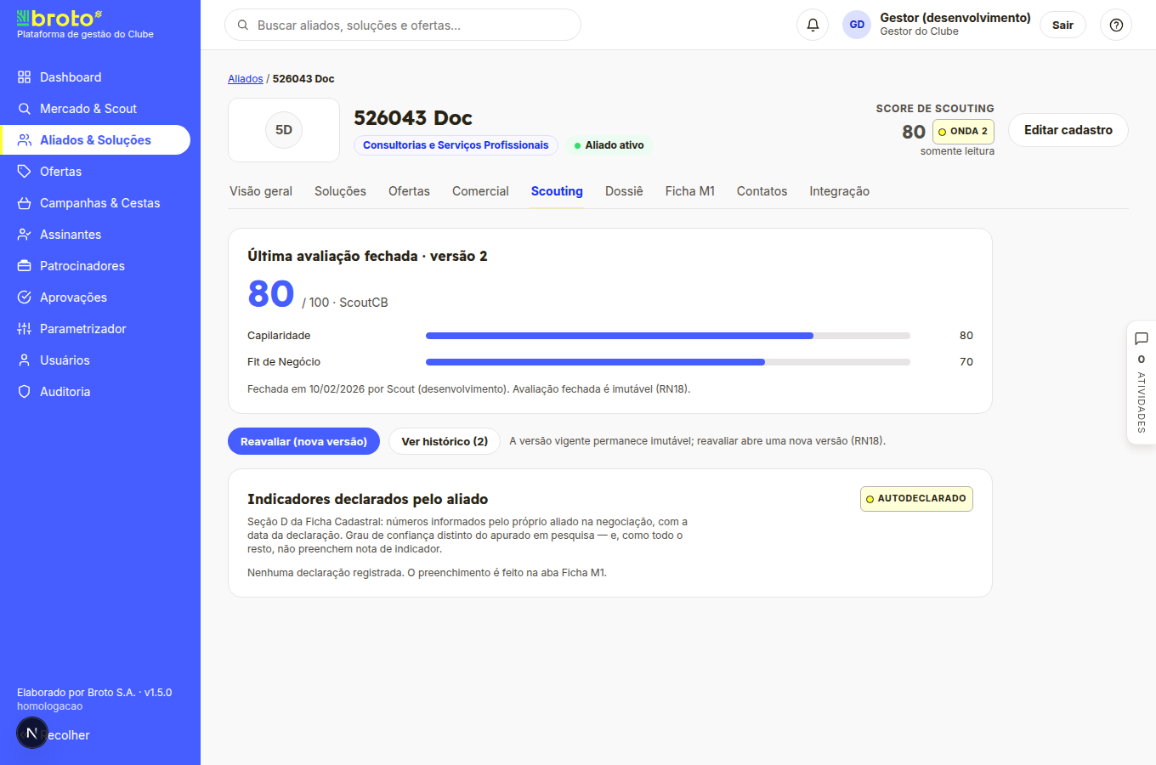
Scouting: reavaliação com histórico preservado.
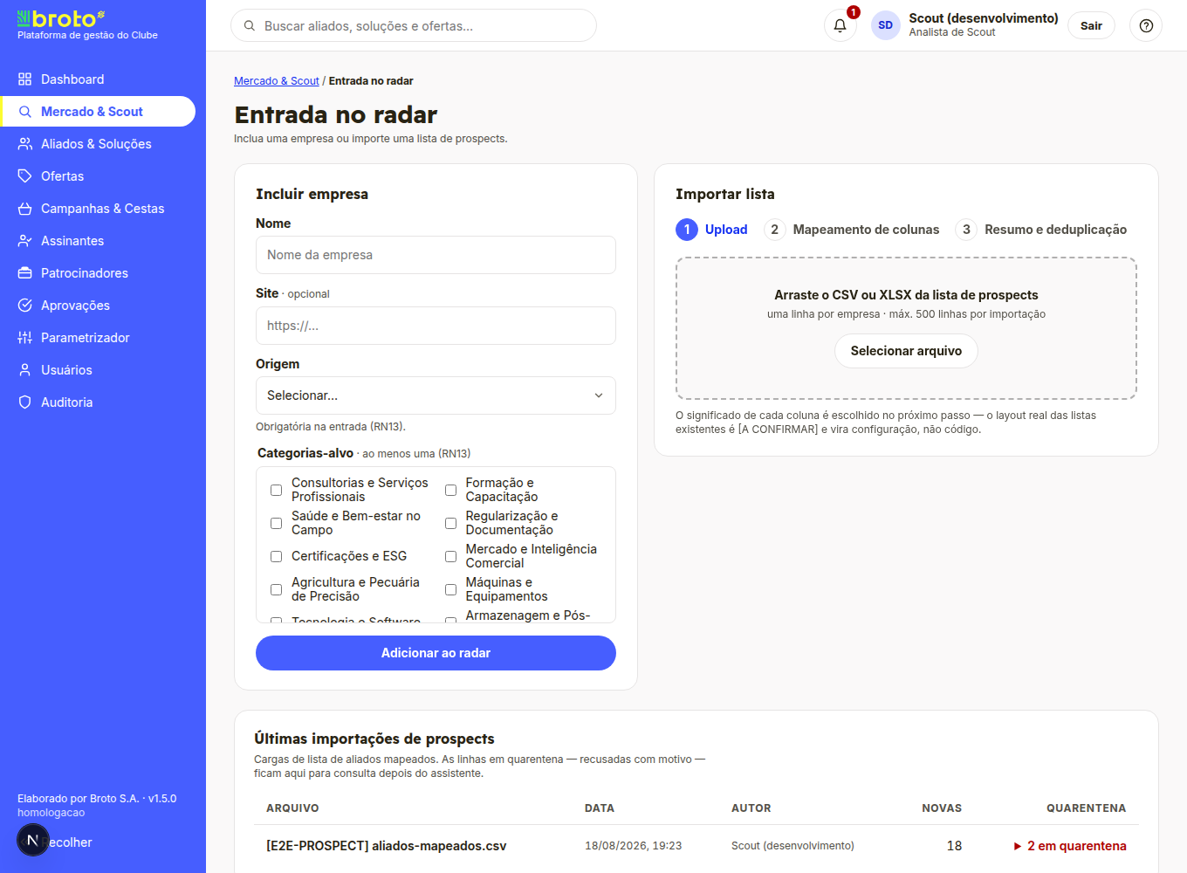
Radar de prospecção com quarentena visível.

6. Busca global do cabeçalho (PR #9)
A busca do topo (aliados, soluções e ofertas) passou a funcionar, com resultados agrupados e navegação direta.
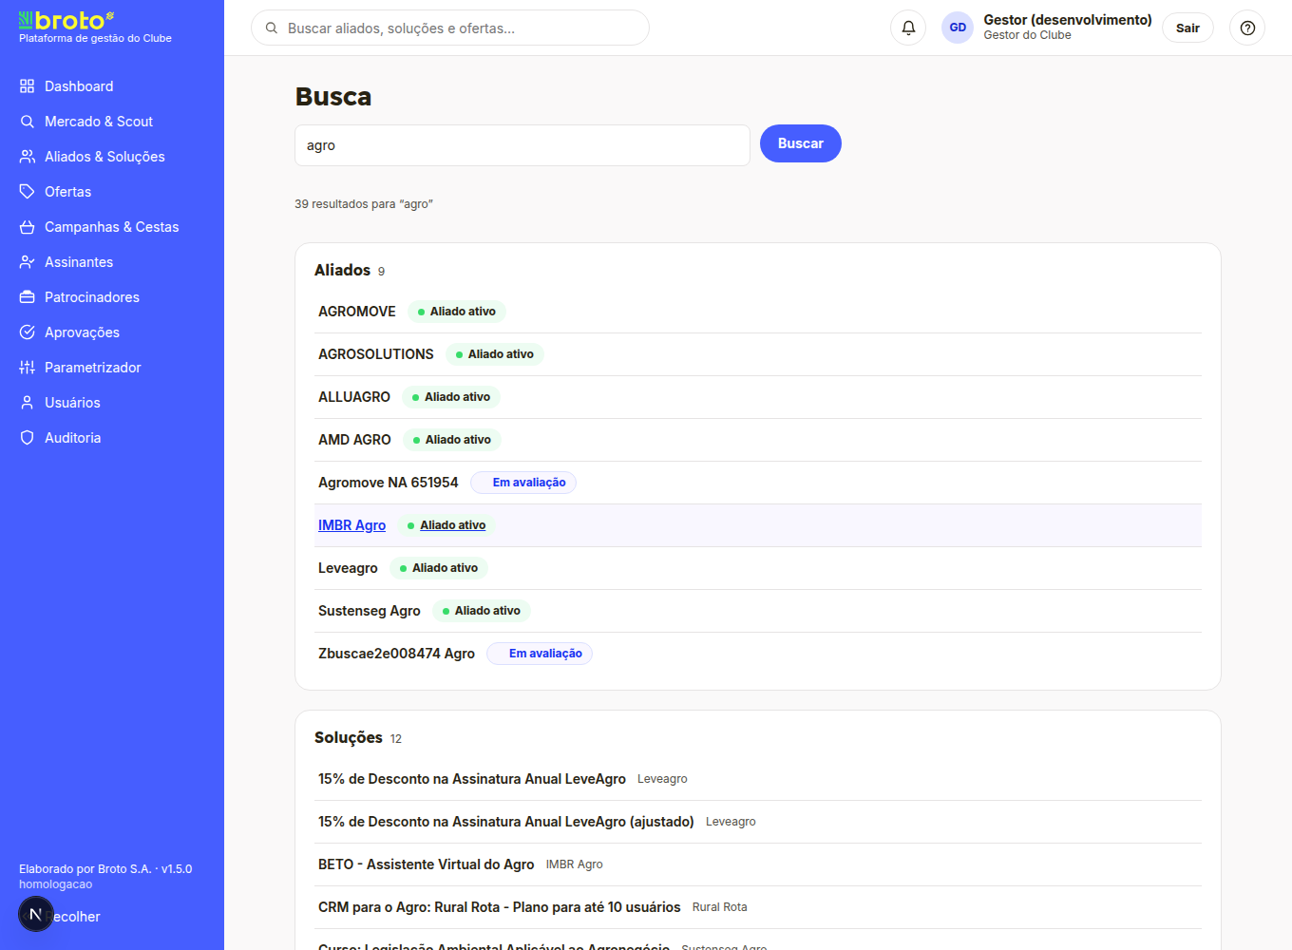
Busca global do cabeçalho.

7. Painel de atividades da ficha do aliado (PR #10, #11, #12, #14, #15)
Um painel reúne comentários, pendências e menções por @ — com permissões, auditoria e o “sino”. A responsividade foi ajustada e a menção virou autocomplete inline: digitar @ abre a lista de quem mencionar (teclado e mouse), com acessibilidade AAA.

8. Importação de catálogo por planilha (PR #13)
Importação self-service de soluções e ofertas por planilha: baixa-se o modelo, sobe-se o arquivo e uma tela de conferência mostra o que será criado/atualizado antes de efetivar.
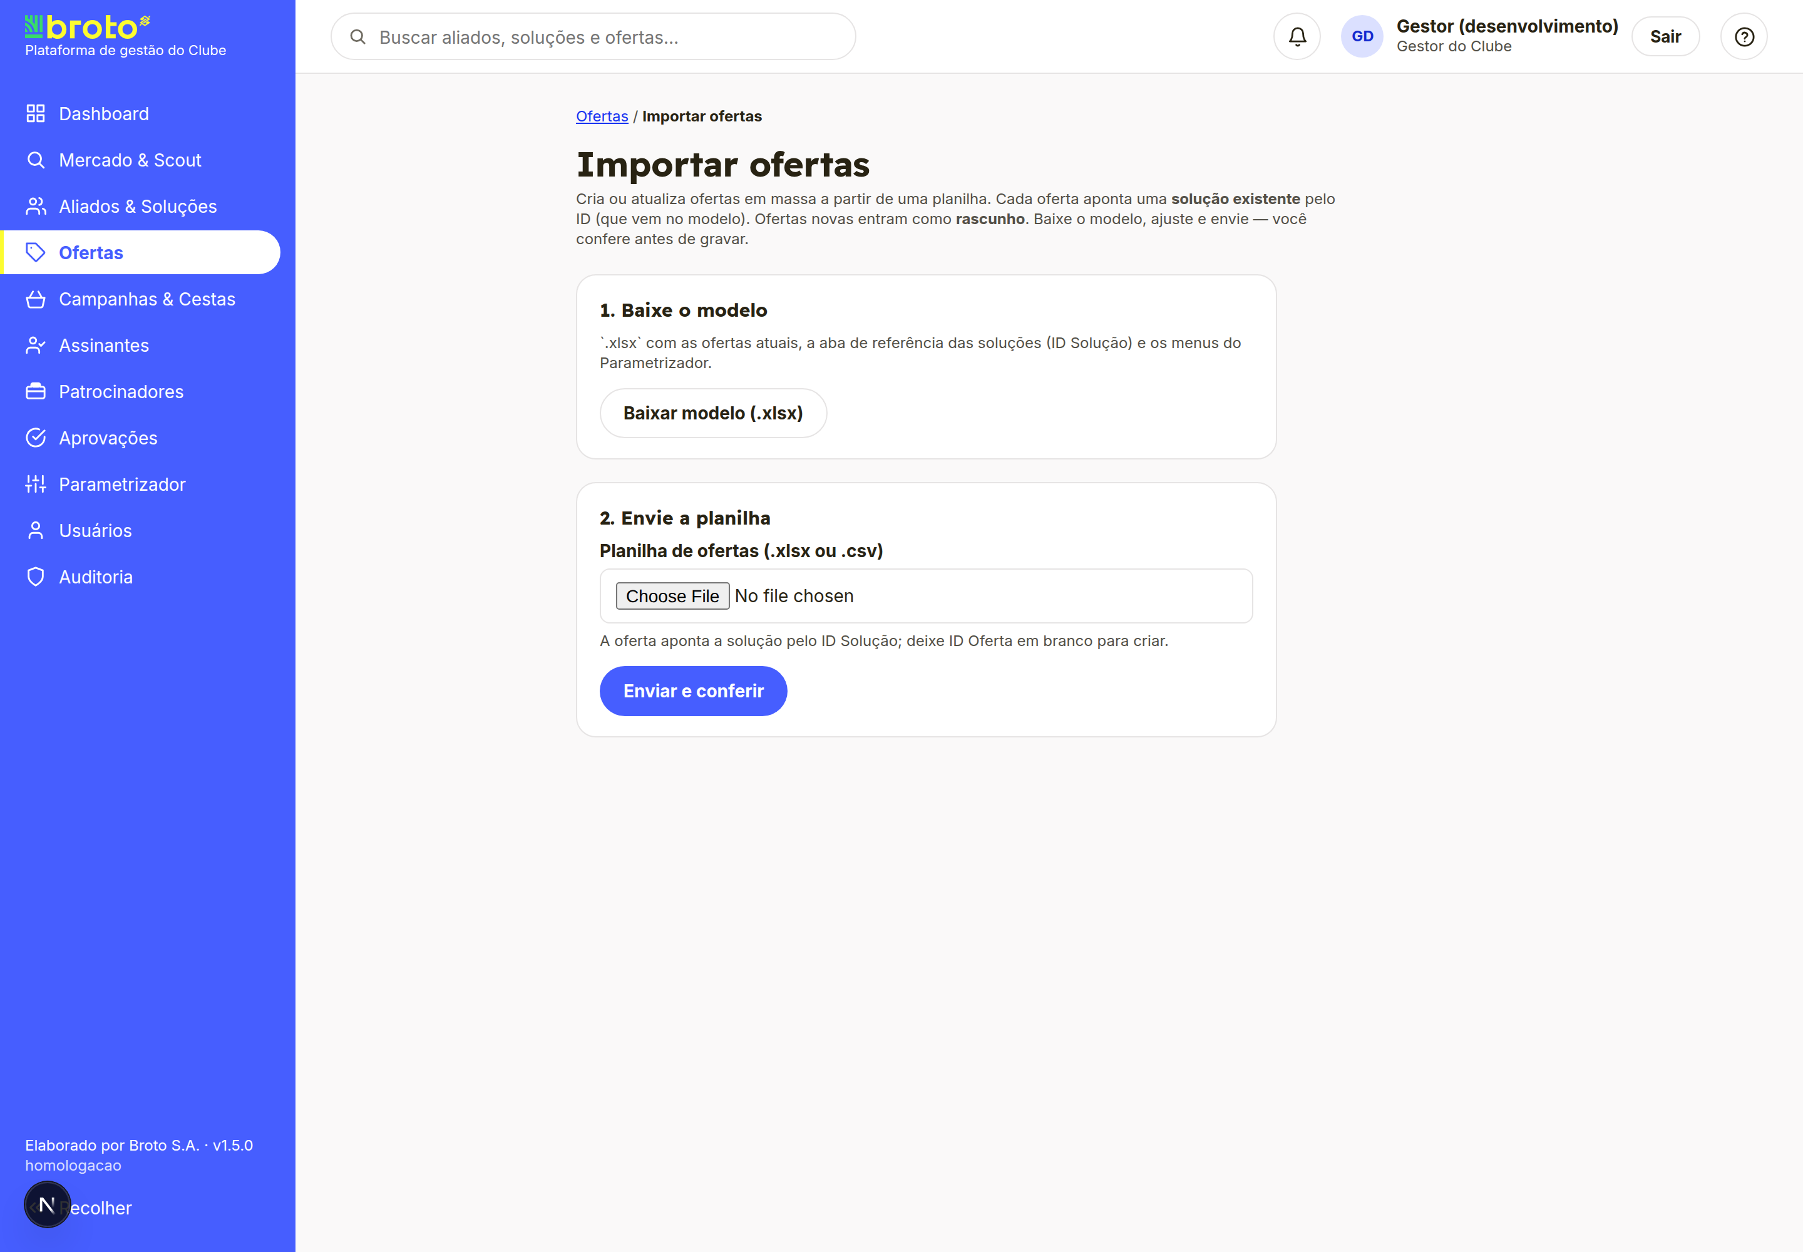
Importação de ofertas — modelo e conferência (tela atual).

Parte 2 — Ofertas, importação e ajustes recentes (PR #16 a #25)
Segunda rodada, focada no ciclo de ofertas (cadastro, importação, publicação) e num conserto de deploy. Nasceu do uso real logo após a importação entrar no ar.

#16 — Documentação das melhorias
Primeira versão deste registro (PR #1 a #15). Este documento é a versão atualizada, estendida até a PR #28 e ilustrada com telas reais.

#17 — Upload da planilha de ofertas travado em “Enviando…”
Sintoma: a tela ficava presa em “Enviando…”. Causa: um padrão do Next.js em que o redirecionamento para a mesma rota, com resposta grande, era descartado pelo navegador. Correção: a conferência passou a abrir em rota própria (uma URL por lote).

#18 — Números atualizam após importar; “Corrigir” não fica em branco
Sintoma: Dashboard, listas e funil não refletiam a nova quantidade, e “Corrigir” abria tela em branco. Correção: a efetivação passou a revalidar os caches (números atualizam sem recarregar) e a correção de célula deixou de usar o redirecionamento problemático.

#19 — Pendência de “Cupom de desconto” volta a ser corrigível
Causa: a mensagem apontava a coluna “Natureza” (lista fechada). Correção: cada pendência passou a apontar a coluna que se edita para resolvê-la (código/regras, modalidade etc.).

#20 — “Recompensa”: pendência de preço aponta o campo preenchido
Correção: a pendência de “preços devem ficar zerados” passou a apontar o campo efetivamente preenchido (Preço De ou Preço Por), dando saída à correção.

#21 — Correção de deploy: imagem de operação puxa do espelho AWS
Causa: a esteira construía uma 2ª imagem puxando do Docker Hub, que recusava com “429 — muitas requisições”, interrompendo o deploy. Correção: essa imagem passou a puxar do espelho oficial da AWS (sem limite por IP), como a principal já fazia.

#22 — Código/regras do cupom deixa de ser obrigatório
Decisão de negócio: o campo pode não existir na carga e nunca deve travar o cadastro nem a importação. O cupom continua exigindo desconto definido; só o código virou opcional.

#23 — Tipo “% de desconto” usa campo de percentual
Decisão de negócio: quando o desconto é percentual, não faz sentido pedir valor em reais. A oferta ganhou um campo de percentual (inteiro 1–100) que substitui o preço de/por — some o preço, fica só o “%”. O card exibe “X% de desconto”. Migração aditiva; ofertas antigas intactas.
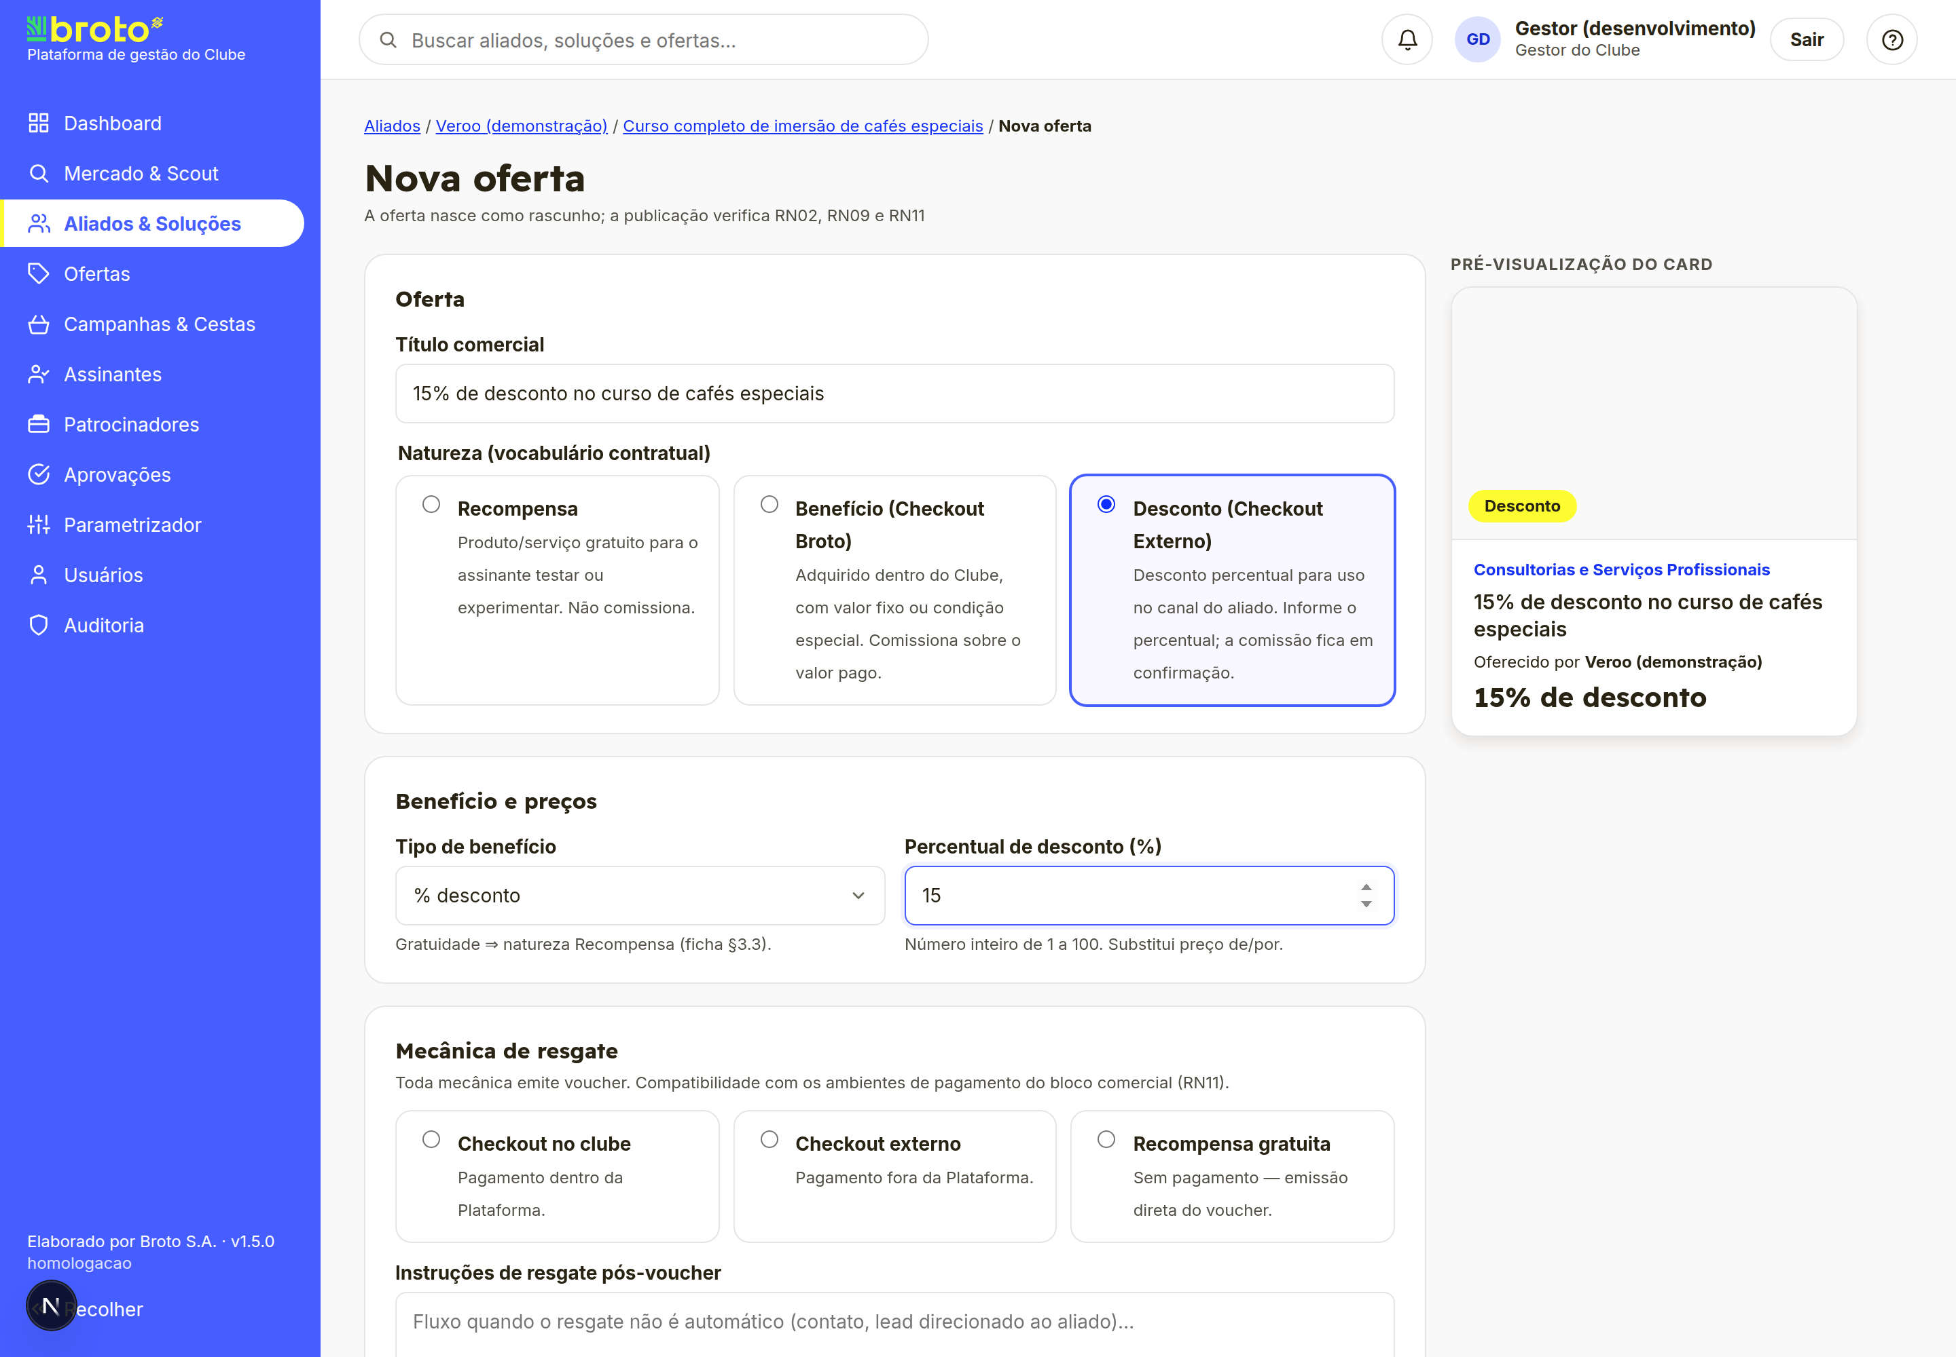
Cadastro de oferta com desconto percentual e a prévia do card com “15% de desconto”.

#24 — Imagem do card vira opcional para publicar (RN09)
Decisão de negócio: a imagem deixou de ser exigida para publicar (a descrição curta continua obrigatória). Na régua ela aparece como “(opcional)” e não bloqueia — uma solução completa nos demais itens chega a 100% mesmo sem imagem. O campo de envio continua disponível.
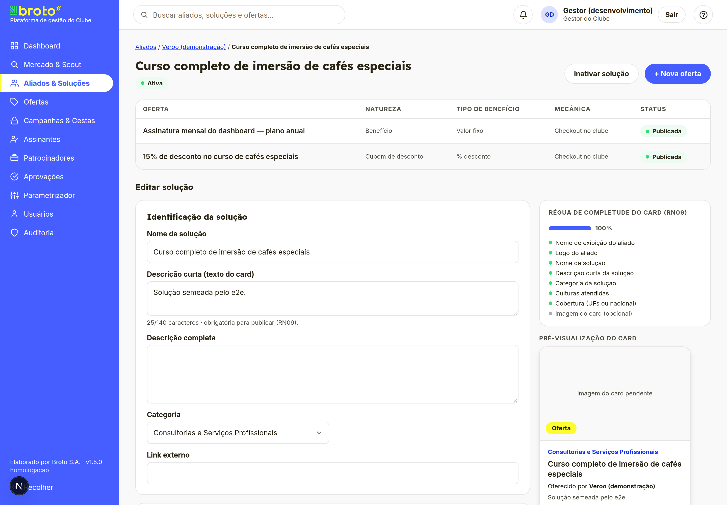
Régua de completude do card (RN09) em 100% com “Imagem do card (opcional)”.

#25 — Natureza decide %/valor; novos nomes para as naturezas
Decisão de negócio: o cadastro passou a decidir entre percentual e valor pela natureza, e duas naturezas foram renomeadas conforme o canal de checkout:
- Benefício (Checkout Broto): “Valor fixo” e “Condição especial”, com campos de preço. “% de desconto” fica desabilitado aqui.
- Desconto (Checkout Externo): apenas “% de desconto”, com o campo de percentual. Sem preço e sem código na tela.
- Recompensa: inalterada (gratuita).
Os renomes são só de exibição (o dado interno não muda, sem migração). A importação aceita os nomes novos e os antigos. Ofertas legadas com combinação inválida são toleradas; na edição, o tipo começa vazio, forçando a nova escolha.
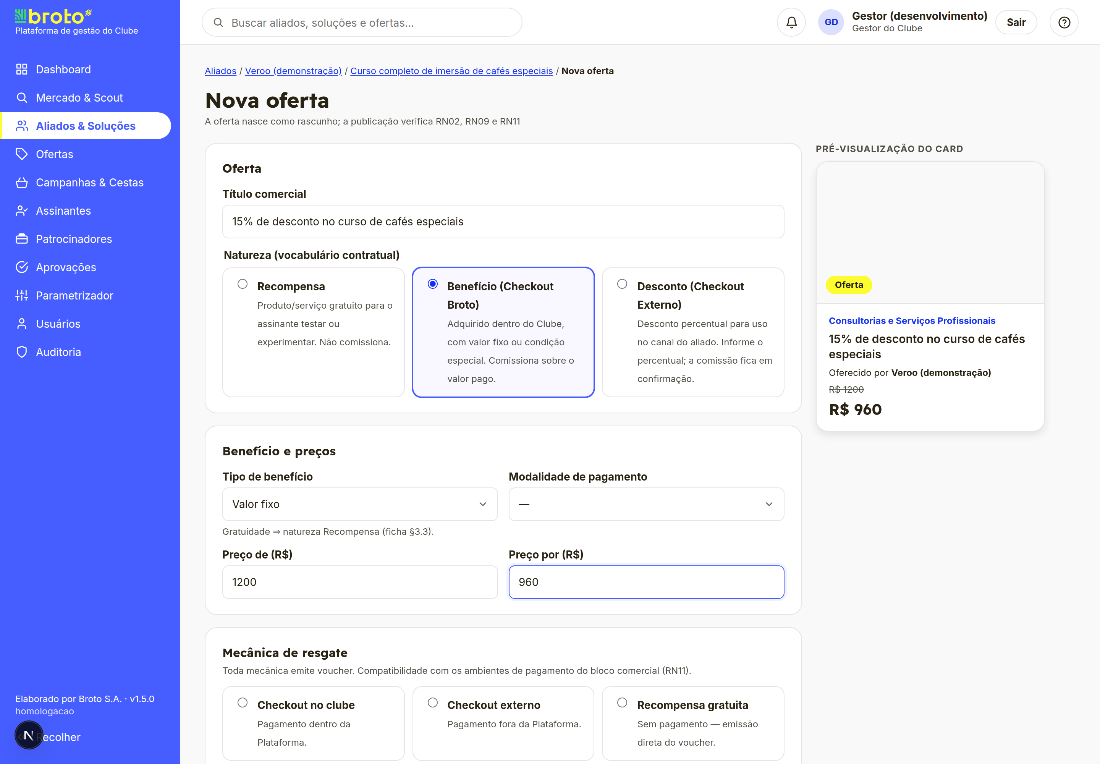
Natureza “Benefício (Checkout Broto)”: tipos de valor com os campos de preço.
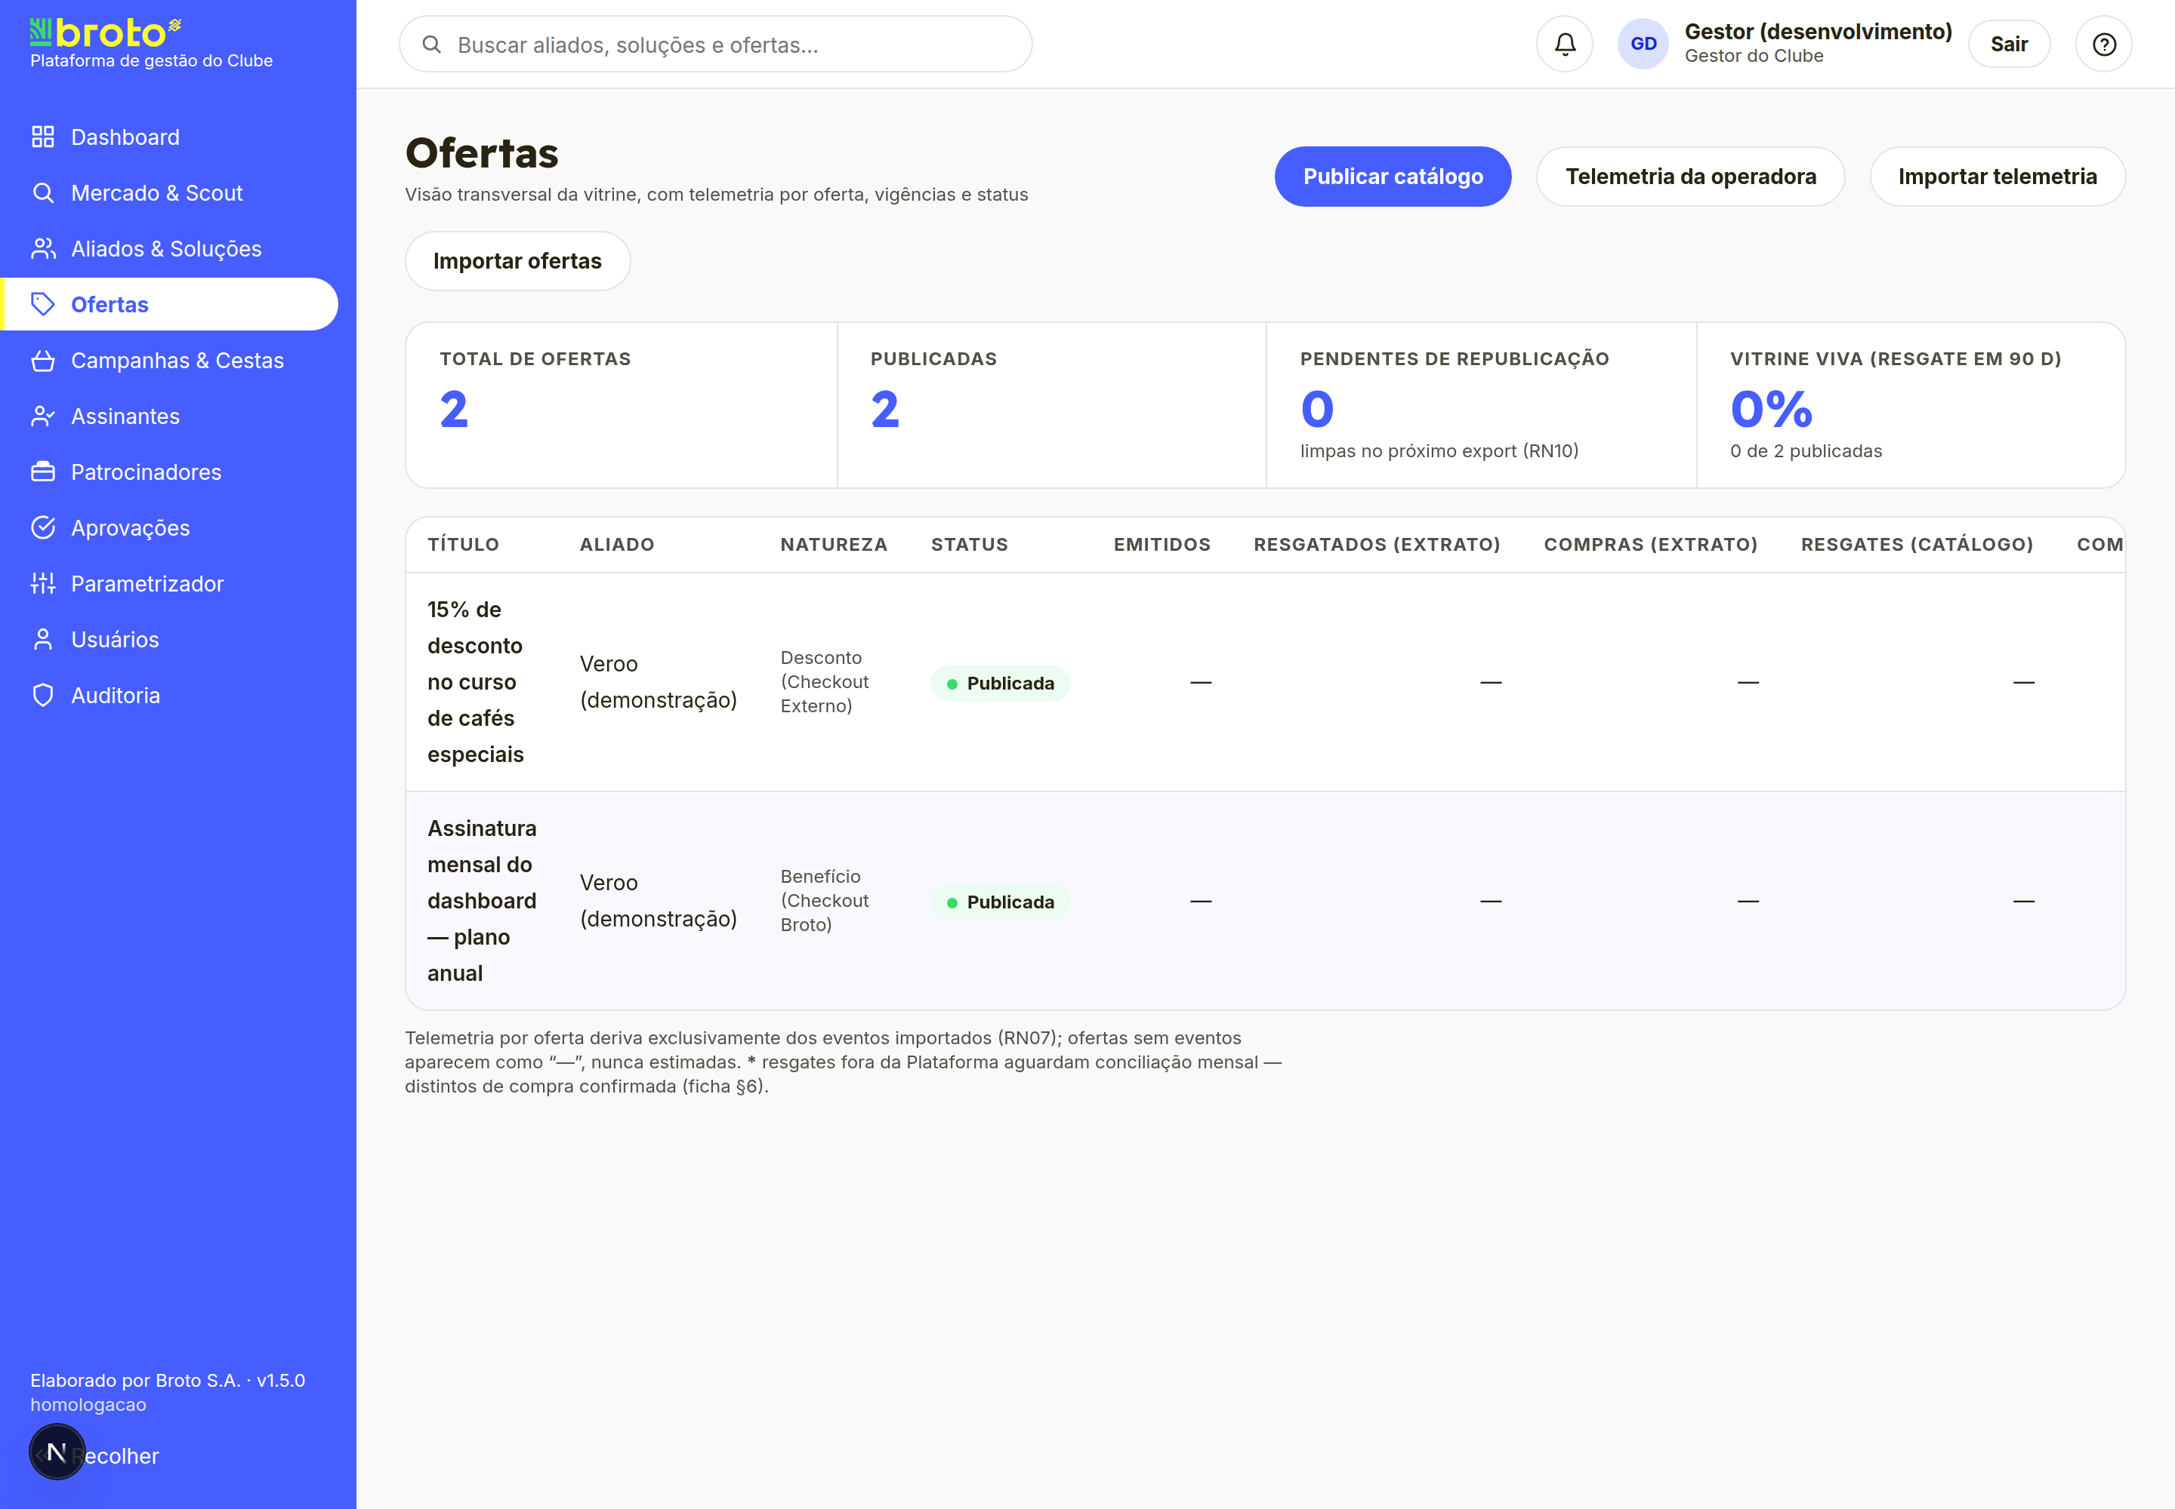
Lista de ofertas exibindo os novos rótulos de natureza.

Parte 3 — Régua de completude, telemetria e vínculo da oferta (PR #26 a #28)
Terceira rodada, nascida de uso e homologação: afina a régua de completude, dá ao operador um modelo pronto para a importação de telemetria e fecha a ponta que ligava a telemetria à oferta certa. Sem migração de banco e sem regra de negócio inventada.

#26 — Régua proporcional; descrição curta opcional; rótulos de natureza na T3
Decisão de negócio: a régua de completude do card passou a ter duas medidas distintas. O percentual mede o preenchimento e conta todos os itens, inclusive os opcionais — sem a imagem mostra 88%, faltando os dois opcionais (imagem e descrição) 75%, tudo preenchido 100%. A publicabilidade conta só os obrigatórios: a oferta é publicável mesmo abaixo de 100%.
“Opcional” passou a significar “não obrigatório para publicar”, e não “fora da conta”. A descrição curta virou item opcional (mesmo tratamento da imagem, do PR #24) e a tabela de ofertas da solução passou a exibir os novos rótulos de natureza.
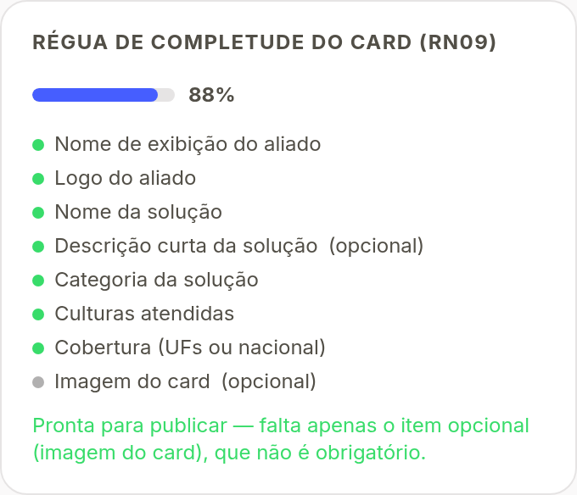
Régua de completude em 88%: imagem e descrição como “(opcional)” e a dica “Pronta para publicar — falta apenas o item opcional”.

#27 — “Baixar modelo (.csv)” na importação de telemetria
A tela de Importar telemetria ganhou o mesmo recurso do importador de soluções: baixar um modelo pronto antes de montar o arquivo, para não errar coluna nem formato de data e cair em quarentena por engano. O modelo traz o cabeçalho na ordem certa e uma linha de exemplo por evento reconhecido (emissão, resgate e compra); o CPF de exemplo é sintético.
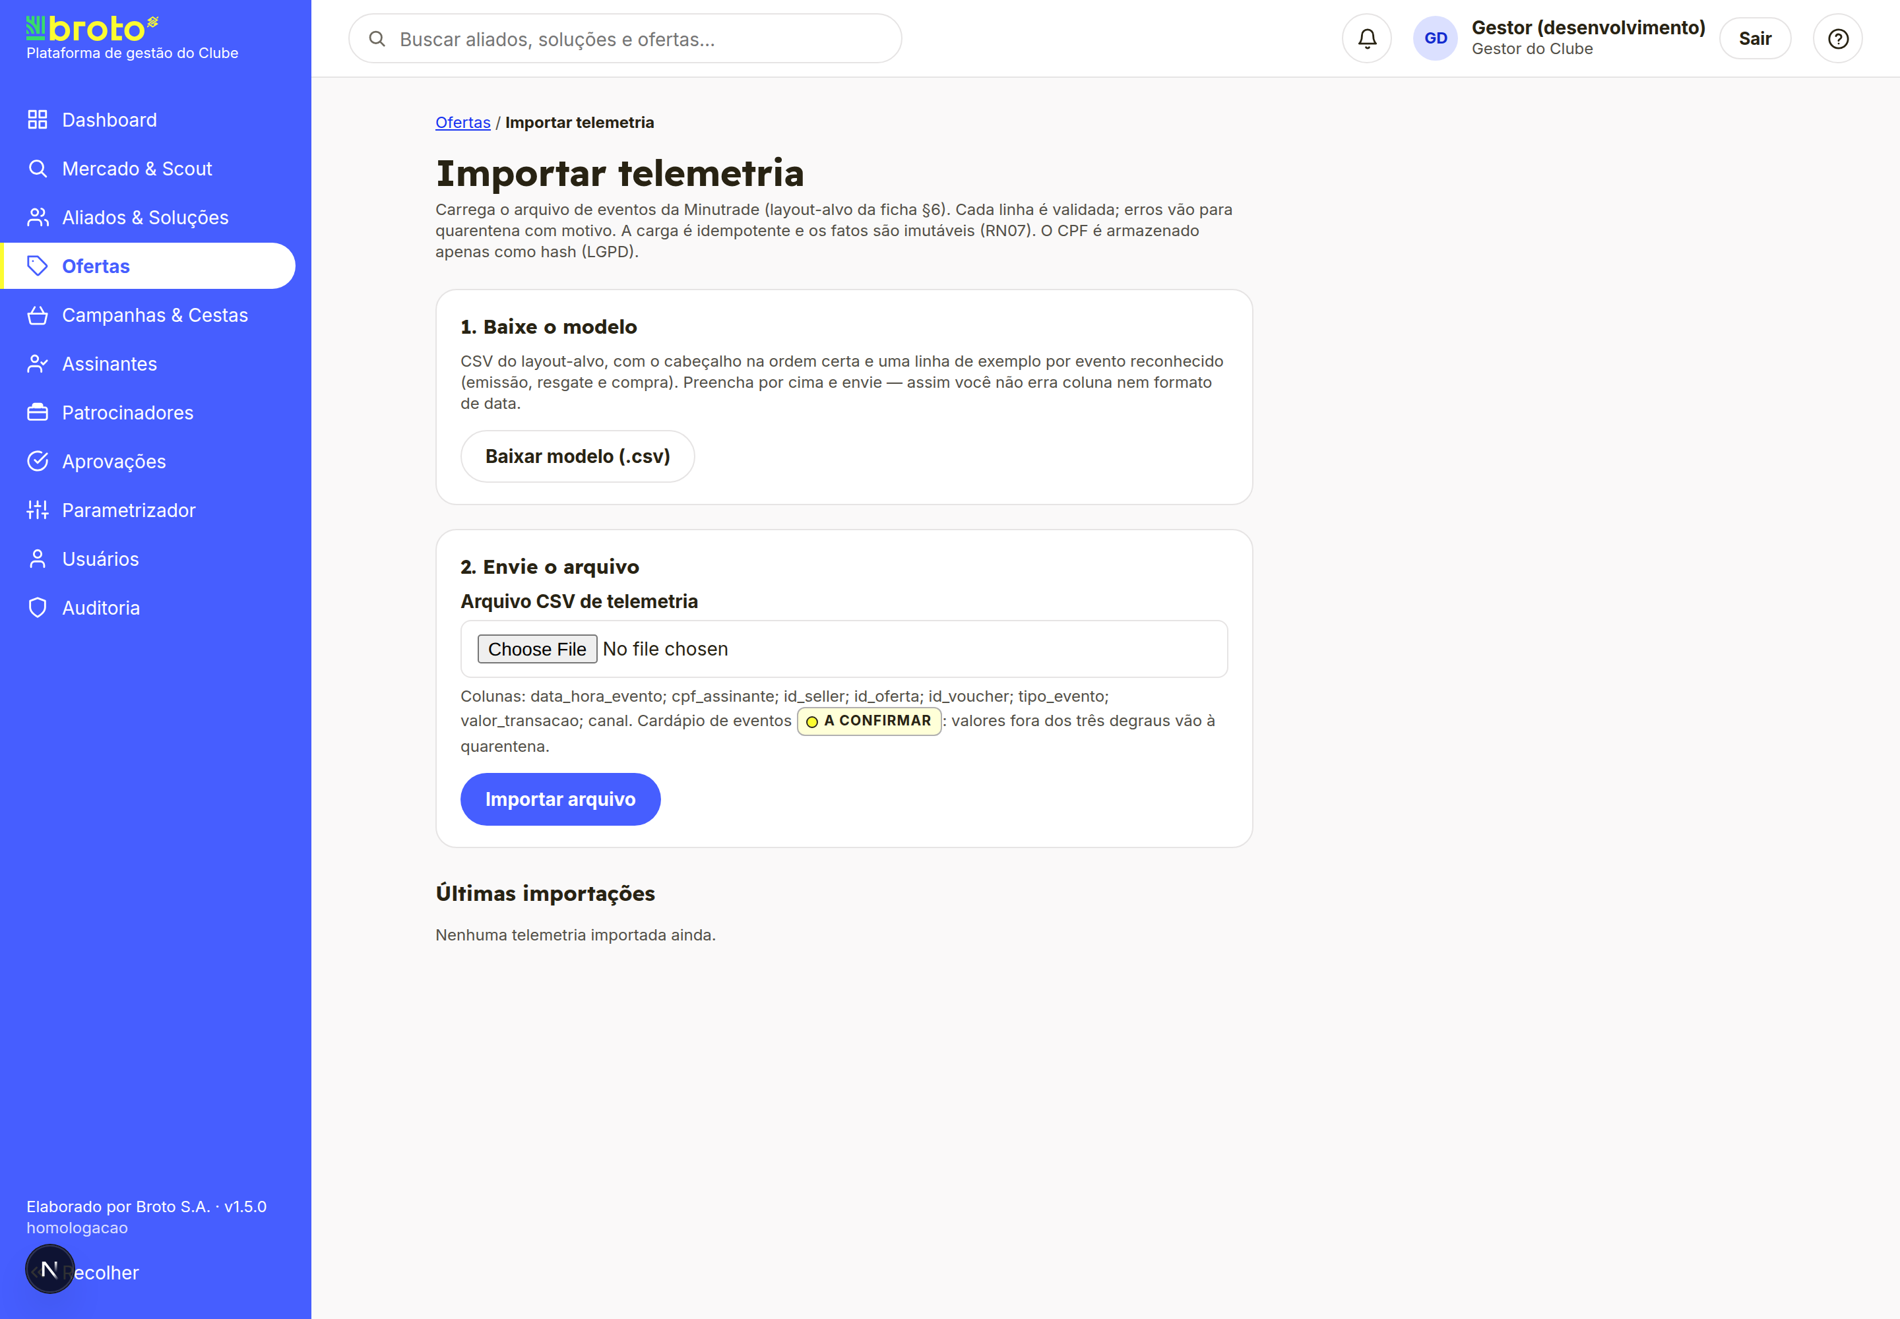
Importar telemetria em dois passos: “1. Baixe o modelo” com o botão “Baixar modelo (.csv)”, depois “2. Envie o arquivo”.

#28 — Id externo (Minutrade) editável (vínculo da telemetria)
Contexto: a telemetria importada se liga a cada oferta pelo campo Id externo (Minutrade) — a coluna id_oferta do arquivo casa com esse campo. Antes, só a carga inicial o preenchia; ofertas criadas na plataforma nasciam sem ele e a telemetria delas caía como “sem vínculo”. Não havia onde informá-lo.
Entrega: o campo passou a ser editável nos dois caminhos de cadastro.
- Formulário da oferta: novo campo, pré-preenchido na edição (não apaga o valor da carga inicial), auditado, com recusa nomeada se o id já for de outra oferta.
- Importação em lote: nova coluna no modelo .xlsx; a duplicidade é detectada já na conferência (contra ofertas existentes e entre linhas da mesma planilha).
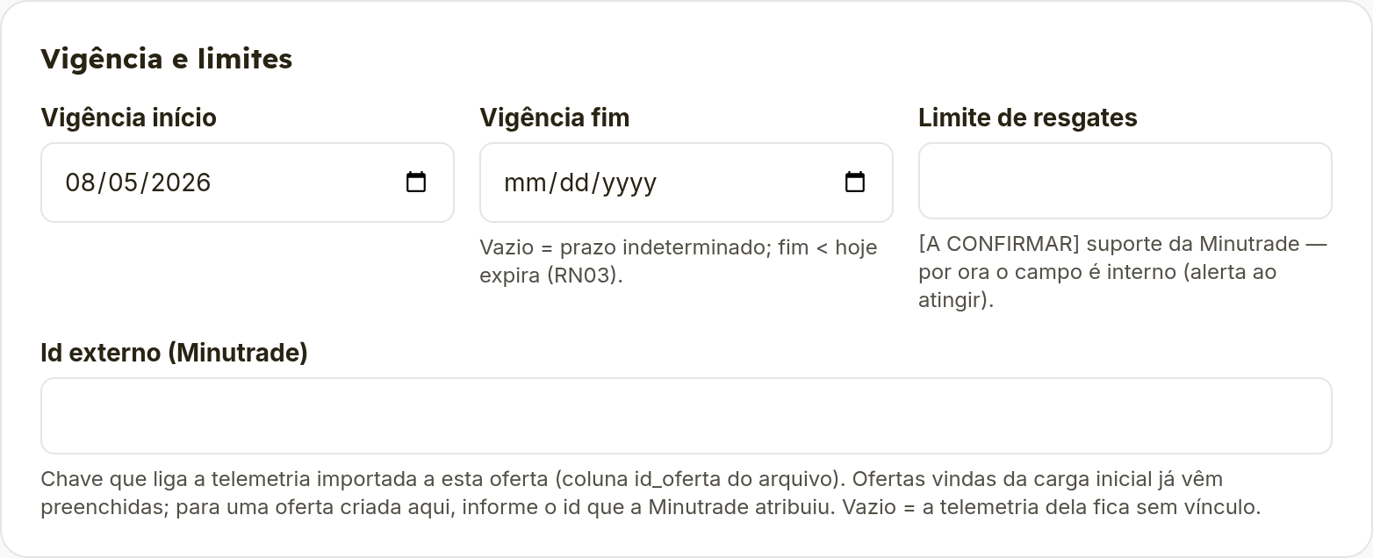
Campo “Id externo (Minutrade)” no cadastro da oferta, com a dica explicando que é a chave do vínculo da telemetria.
Pendência de integração declarada. Isto dá onde preencher o id. Continua a confirmar com a Minutrade qual id ela usa na coluna id_oferta do arquivo de telemetria; a primeira importação real com ofertas novas é o teste desse contrato.

Notas transversais
- Base povoada, produção real. Toda migração no período é aditiva.
- Acessibilidade AAA mantida em cada tela (foco visível, teclado, axe-core limpo no CI).
- Auditoria e permissões em toda mutação de negócio (valor anterior/novo/autor; solicitante ≠ aprovador).
- Sem dado inventado. Ausência de dado é sempre “pendente”, nunca um número plausível.
Documento gerado em 25/08/2026 pela TI Broto com apoio do Claude Code. Fonte da verdade: os PRs #1–#28 na main e as fichas em docs/especificacao/.

